Návštěva na radnici
Parlamenťáci měli možnost podívat se do „sídla“ starostky města, paní Martiny Lacmanové, která pracovala na naší škole jako vychovatelka školního klubu.
Dozvěděli jsme se informace o chystaných změnách v našem městě.
Paní starostka Lacmanová se stala první ženou v pozici starosty Chrasti. V tomto oboru zdaleka není úplný nováček. Své štěstí zkoušela již v roce 2006 a díky hlasům voličů se stala po další čtyři roky místostarostkou. Sama říká, že ty čtyři roky nebyly čekáním na krále, ale roky tvrdé práce.
Paní starostka nás provedla po úřadě, u každého odboru nám vysvětlila, co má na starosti. Děkujeme paní starostce za velmi milé přijetí, občerstvení a pěkné povídání.
Těšíme se na další spolupráci.

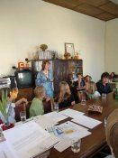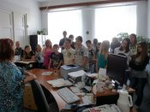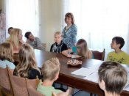

Bylo třeba:
- Vyslat parlamenťáky domluvit s paní starostkou termín setkání, omluvit žáky z výuky, pověřit fotografa, vyrobit a vyvěsit plakátek, připravit kroniku na zápis

